履职评价修改需求
一、评价标准浏览界面与评价界面改为在同一界面显示
1、现行的评价步骤
——登陆后点击半年、年度评价，选择评价期间后进入评价标准浏览界面；
——浏览评价标准后，点击确定，进入评价总界面（显示所有被评价部门）；
——按部门顺序逐个评价；
——批量保存可进入评价结果总览界面；
——所有部门评价完成后点提交，提交评价结果。
2、修订需求
——选择评价期间后进入评价界面，上方显示评价标准，下方显示一个被评价部门；
——按标准评价完一个部门，点击“下一个”，按部门编号顺序带出下一个部门（不评价用户所在部门），同时保存部门评价结果；
——如果界面允许，在空白处显示已评价部门的评价总得分；点击部门可进入修改各维度评价分；
——评价完成后点击提交，提交评价结果。

二、评价结果查询改成只查询本部门
1、现行的查询步骤与界面
——登陆后点击往期查询（半年、年度），进入半年、年度履职评价查询界面
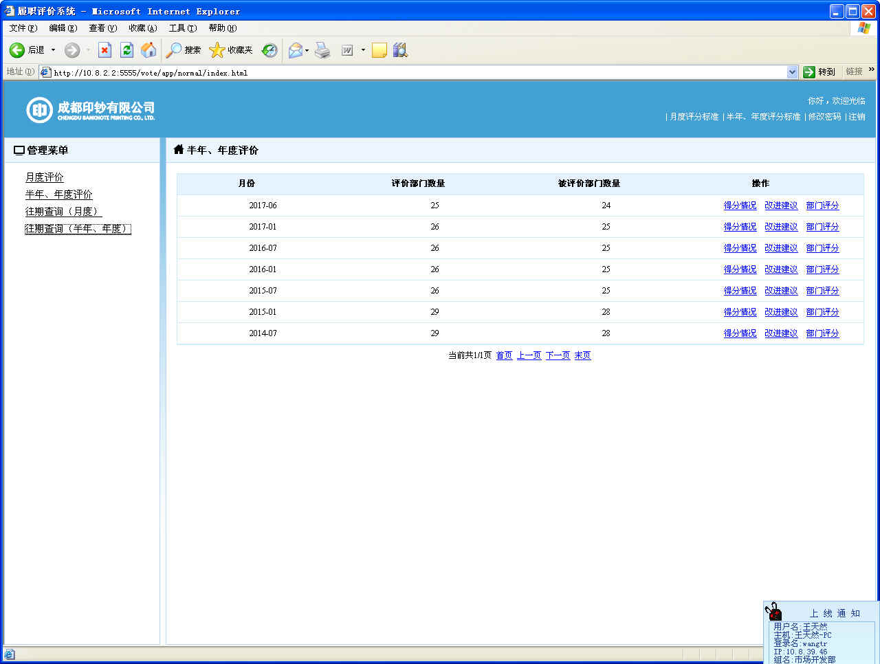
——选择评价期间，点击得分情况进入评价得分总览界面
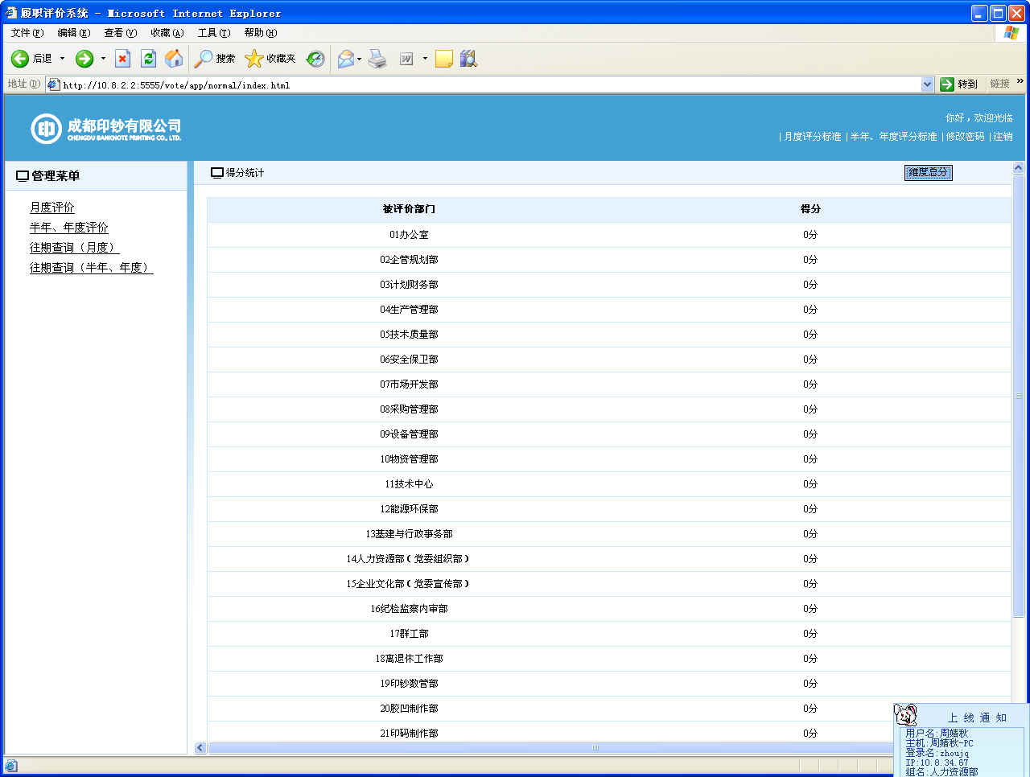
——点击右上角维度得分，进入各维度得分总览界面
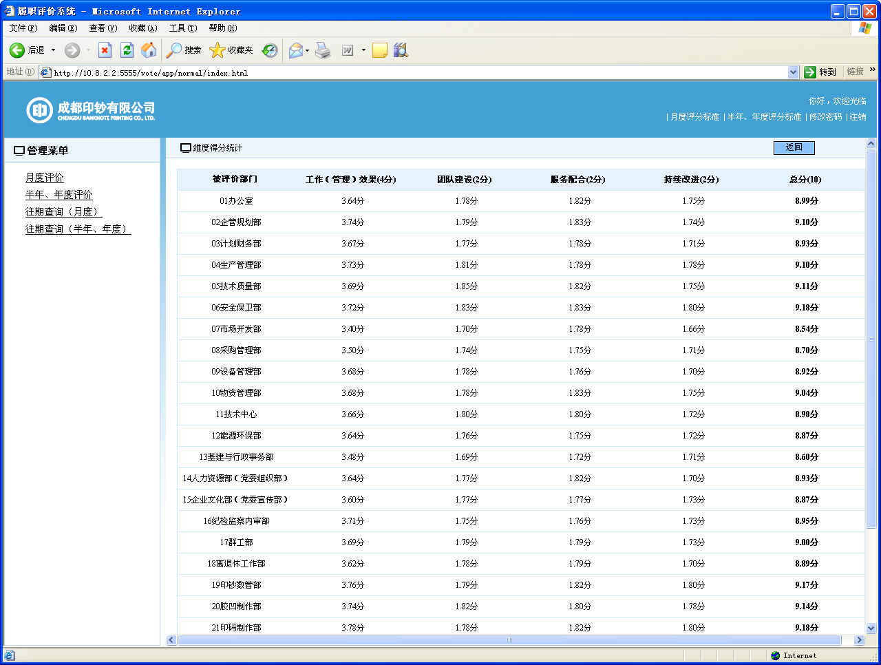
2、修改需求
——评价得分总览界面只显示登陆用户的所在部门的得分情况（用户所在部门非被评价部门的，可查询所有部门的得分情况）并在得分情况下方显示计算公式：
半年、年度部门职责履行评价=[Σ（公司领导评价分×领导权重）/Σ领导权重]×80％＋[（Σ部门互评分-最高分-最低分）/（评价部门数-2）]×20％
——维度得分总览界面只显示登陆用户的所在部门的维度得分情况（用户所在部门非被评价部门的，可查询所有部门的维度得分情况），并在得分情况下方显示计算公式：
半年、年度部门职责履行评价各维度得分=Σ各维度得分/（公司领导评价人数+评价部门数）

